ГУАП

КАФЕДРА № 43

ОТЧЕТ   
ЗАЩИЩЕН С ОЦЕНКОЙ

ПРЕПОДАВАТЕЛЬ

|  |  |  |  |  |
| --- | --- | --- | --- | --- |
| Старший преподаватель |  |  |  | П.А.Степанов |
| должность, уч. степень, звание |  | подпись, дата |  | инициалы, фамилия |

|  |
| --- |
| ОТЧЕТ О ЛАБОРАТОРНОЙ РАБОТЕ №1 |
| «Элементарные функции LISP для работы со списками» |
| по курсу: Функциональное и логическое программирование |
|  |
|  |

РАБОТУ ВЫПОЛНИЛ

|  |  |  |  |  |  |
| --- | --- | --- | --- | --- | --- |
| СТУДЕНТ ГР. № | 4831 |  | 10.02.2021 |  | К.А.Корнющенков |
|  |  |  | подпись, дата |  | инициалы, фамилия |

Санкт-Петербург 2020

1. **Цель работы**

Первоначальное ознакомление с системой Lisp и устройством виртуальной Lisp-машины.

1. **Вариант задания**

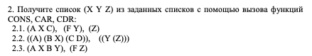

1. **Код программы**

Задание 1

(cons (cadr '(A X Y)) (cons (car(cdr '(F Y))) '(Z)))

Задание 2

(set 'y (caar '((Y (Z)))))  
(set 'z (caadar '((Y (Z)))))  
(set 'x (cadadr '((A) (B X) (C D))))  
(cons x (cons y '(z)))

Задание 3

(set 'z (cadr '(F Z)))  
(set 'x (cadr '(A X B Y)))  
(set 'y (cadddr '(A X B Y)))  
(cons x (cons y '(z)))

1. **Результаты работы программы**

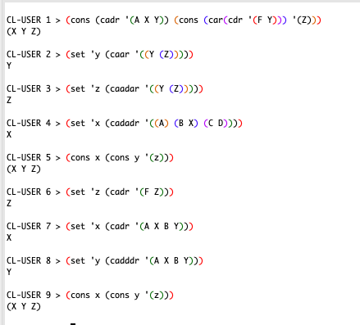

1. **Вывод**

В ходе выполнения лабораторной работы были основаны базовые функции языка LISP.